|  |  |
| --- | --- |
| Colegio Universitario **IES** *Siglo 21* | |
| **TPN°1** | |
| **Materia:** Programación I | **Tutor:** |

Reservado para el alumno

|  |  |
| --- | --- |
| **Alumno**: | **Carrera:** ANALISTA DE SISTEMAS |
| **DNI**: | **Localidad**: |

**Reservado para el docente**

|  |
| --- |
| NOTA |
|  |

**CONSIDERACIONES GENERALES**

**Objetivos:**

* Técnicas de organización y accesibilidad para el diseño de interfaces gráficas.
* Funcionamiento armónico, coherente e integrado de una Aplicación.

**Criterio de Evaluación:**

* Diseño de las distintas interfaces.
* Funcionalidad básica de una aplicación.
* Uso adecuado de los elementos del lenguaje.

**Modalidad de Evaluación:** Escrita e individual.

**Enunciado**

**Objetivo**: Crear una aplicación llamada “Aplicación de configuracion.exe” sin lógica de proceso, de modo de familiarizarnos con el entorno, conocer cuáles son los componentes que el mismo nos genera, las herramientas que tenemos, etc.

Es importante tener en cuenta que NO se están estudiando componentes o herramientas específicas, más bien las opciones del ENTORNO. Es por esto que se le especifica que controles utilizar, y se solicita navegar por las opciones, investigando como modificar los datos para que el formulario luzca similar al pedido. Y ejecutar nuestra nueva pantalla.

Se le solicita enviar el proyecto en una carpeta comprimida (con WinRAR).

Resultado Esperado

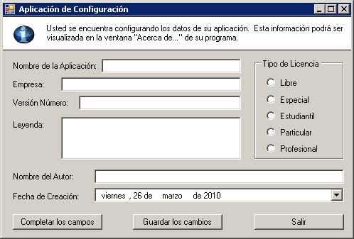

Pasos a seguir

1 – Crear una solución.

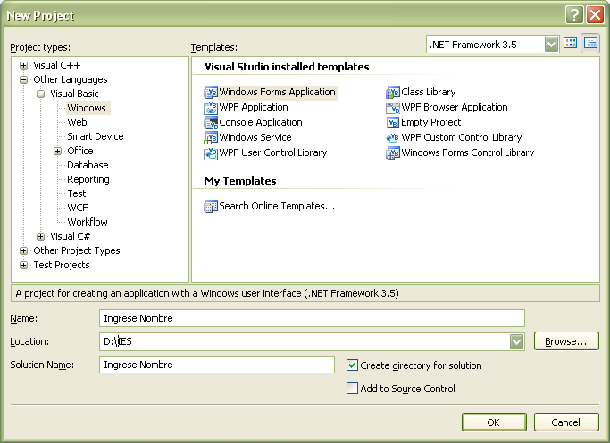

2 – Cambiar el nombre del Formulario Principal. Desde Propiedades del formulario.

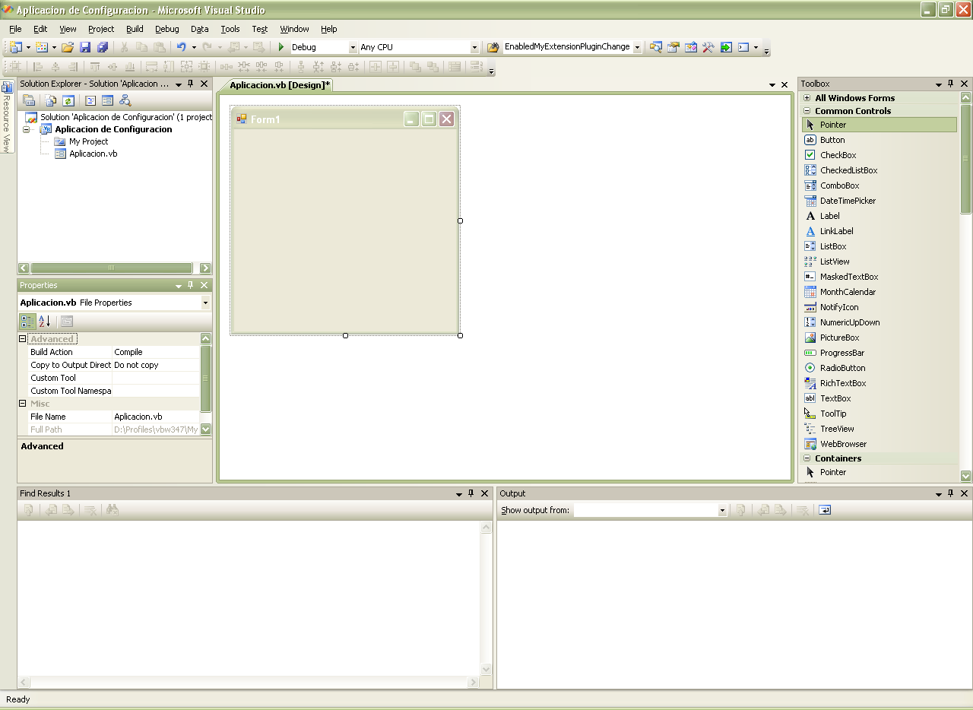

3 – Cambiar el título del Formulario. Desde propiedades del formulario en Vista de Diseño.

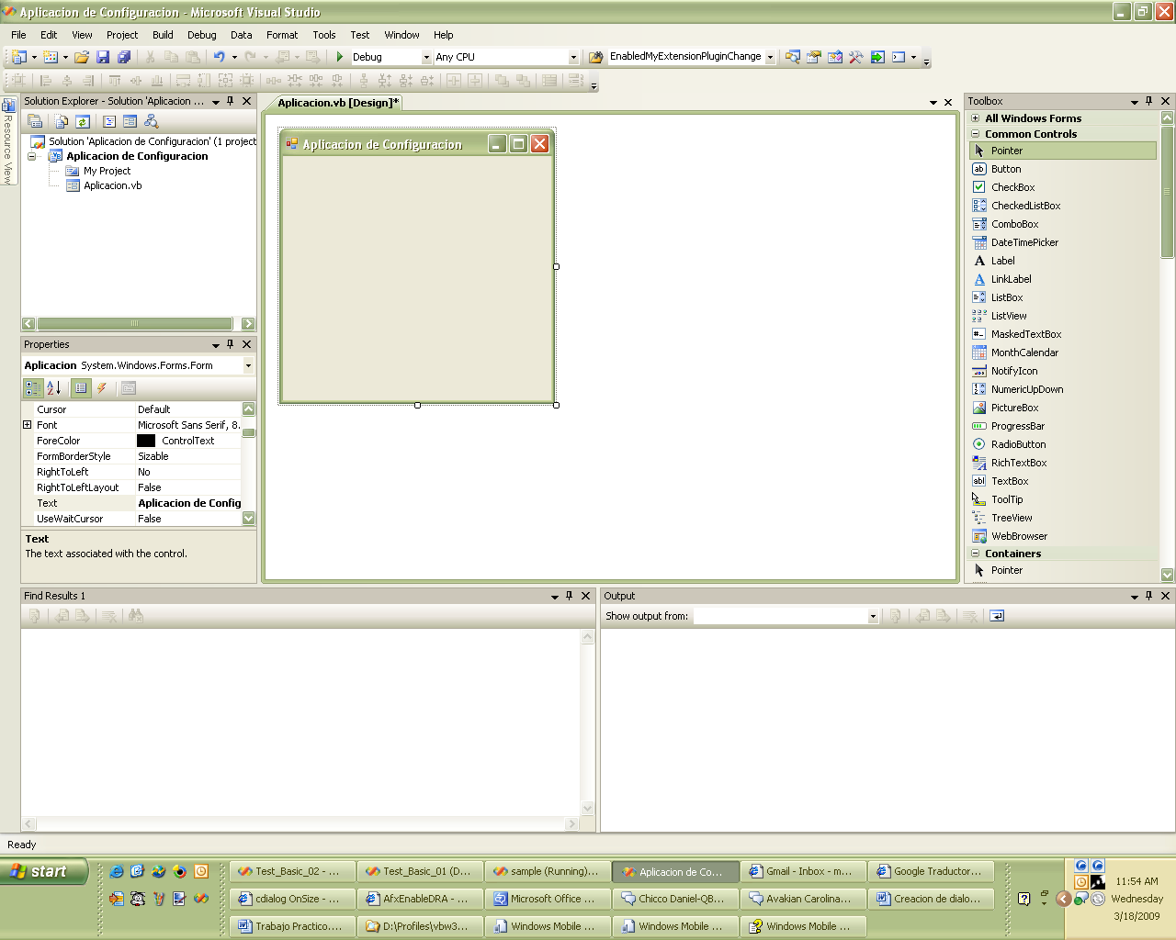

4 – Agregar todos los controles para que nuestro formulario se vea como se pidió, también deberá modificar algunas propiedades de los controles que usemos, por ejemplo, Text, Name (de cada control), etc.

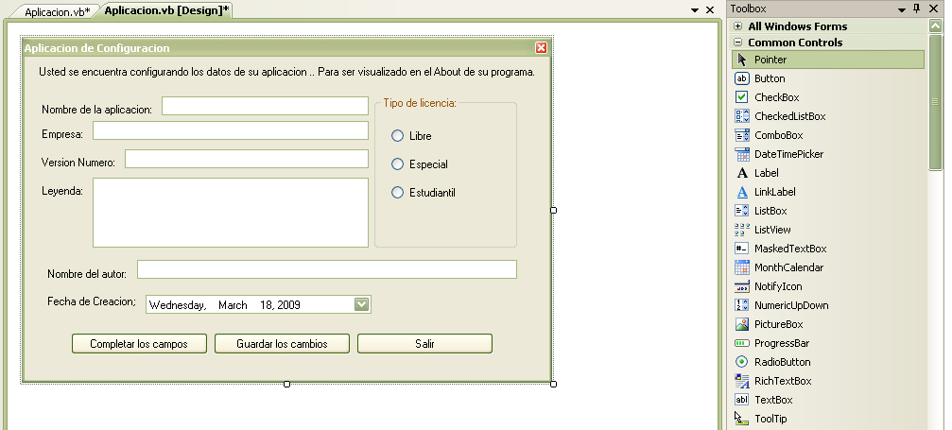

5 – Una vez que agregamos todos los controles necesarios, y modificamos las propiedades, vamos a COMPILAR. (BUILD). Desde la opción de menú o desde el modo abreviado (F7).

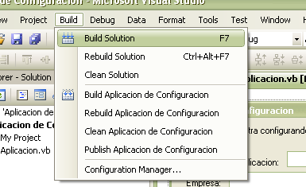

6 - Verificar los resultados de nuestra Compilación.

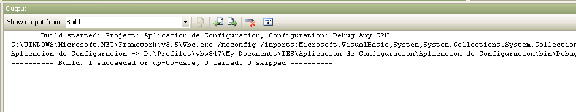

7 – SI todo fue exitoso, verificamos que nuestro ejecutable se haya generado. A esto lo podemos hacer buscando en el directorio de destino (que también es indicado en la pantalla de resultados anterior).



8 – Una vez que vemos que esto está funcionando… le agregaremos un poco de código para aprender a “seguir” a nuestra aplicación.

8.1 – Hacer doble clic en el botón “Completar Campos”, y copiar el siguiente fragmento de código, donde le indica el cursor.

txtNombreAplicacion.Text = "Ingrese nombre de aplicacion"

txtNombreEmpresa.Text = "Ingrese nombre de la empresa"

txtVersion.Text = "Numero"

txtDescripcion.Text = "Ingrese la descripcion que desee"

dtpFecha.Value = Today

8.2 - Hacer doble clic en el botón “Guardar los cambios”, y copiar el siguiente fragmento de código, donde le indica el cursor.

MsgBox("Esta opcion no se encuentra implementada.", MsgBoxStyle.Information, "Informacion")

8.3 - Hacer doble clic en el botón “Salir”, y copiar el siguiente fragmento de código, donde le indica el cursor.

Me.Close()

9 – Vamos a compilar nuevamente y veremos que nuestra aplicación está funcionando. Pero si queremos ir viendo paso a paso lo que está haciendo… Cómo hacemos? Vamos a usar la opción de DEPURACION (DEBUG) y puntos de parada (BREAK POINTS).

9.1 – Abrimos nuestro código:

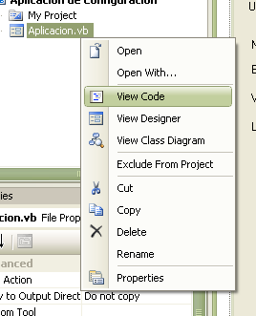

9.2 – Marcamos con el Mouse a la izquierda del código, hasta que veamos un punto rojo al lado de la línea de código…

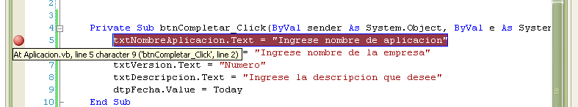

9.3 – Ahora presionaremos COMENZAR DEPURACION, desde el menú DEBUG o Depuración.

9. 4 – Presionamos el botón que corresponde al código donde marcamos, es decir al botón Completar.

10 – Observar lo siguiente:

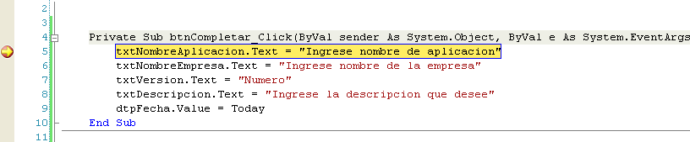

Aquí podemos ver como nuestros controles van ejecutando nuestro código, y guardando la información que le indicamos, mediante código.

A partir de aquí, cada vez que pulsamos F10 o Shift-F8, se ejecuta la siguiente instrucción, o presionando F5 se retoma la normal ejecución del programa.